Resolución del Pleno del Instituto de Transparencia, Acceso a la Información Pública y Protección de Datos Personales del Estado de México y Municipios, con domicilio en Metepec, Estado de México, a veintidós de mayo de dos mil diecinueve.

VISTO el expediente electrónico formado con motivo del recurso de revisión número 01381/INFOEM/IP/RR/2019, interpuesto por El Recurrente, en contra de la respuesta del Instituto Mexiquense de la Infraestructura Física Educativa, en lo subsecuente El Sujeto Obligado, se procede a dictar la presente resolución.

A N T E C E D E N T E S D E L A S U N T O
PRIMERO. De la Solicitud de Información.
Con fecha veinticuatro de enero de dos mil diecinueve, el recurrente, presentó a través del Sistema de Acceso a la Información Mexiquense (SAIMEX) ante el sujeto obligado, solicitud de acceso a la información pública, registrada bajo el número de expediente 00005/CIEEM/IP/2019, mediante la cual solicitó información en el tenor siguiente:
“Respecto de los trabajadores-empleados que actualmente se encuentran prestando sus servicios para el Instituto y que cuenten con el puesto funcional de LIDER DE PROYECTO "A", indicar: Nombre completo, tipo de contratación (de base, de confianza, por tiempo indefinido, por tiempo determinado, por contrato, etc, según sea el caso), nivel máximo de estudios comprobado ante el Instituto, remuneración mensual neta y bruta, si se encuentra sindicalizado o no, si registra asistencia diaria y si lo hace así, indicar cuál es el medio por el cual realiza su registro de asistencia a laborar. En caso de que no registren asistencia, indicar la justificación. Así como el horario de trabajo y funciones que desempeñen actualmente.” [Sic]

Haciéndose constar que del acuse de la solicitud de información contenida en el expediente electrónico del SAIMEX, se aprecia que el recurrente eligió como modalidad de entrega de información solicitada “a través del SAIMEX”

SEGUNDO. De la respuesta del Sujeto Obligado.
En el expediente electrónico formado en el sistema SAIMEX, se aprecia que en fecha quince de febrero de dos mil diecinueve el sujeto obligado emitió la respuesta a la solicitud de información, en los siguientes términos:

“En respuesta a su solicitud de información, por este medio se anexa el archivo titulado ‘Resp.05.2019’, con la información solicitada.
Cabe hacer mención que el horario de trabajo del personal adscrito al Instituto Mexiquense de la Infraestructura Física Educativa (IMIFE), es de lunes a viernes de 9:00 a 18:00 horas” (Sic.)

TERCERO. Del recurso de revisión.
Inconforme con la respuesta del sujeto obligado, el recurrente interpuso el recurso de revisión, en fecha siete de marzo de los corrientes, el cual fue registrado en el sistema electrónico SAIMEX, con el expediente número 01381/INFOEM/IP/RR/2019, en el cual arguye, las siguientes manifestaciones:
Acto Impugnado:
“EN LA RESPUESTA OTORGADA A ESTA SOLICITUD NO SE ENCUENTRA ADJUNTO EL ARCHIVO ANEXO TITULADO Resp.05.2019"[Sic]

Razones o Motivos de Inconformidad:

“EN LA RESPUESTA OTORGADA A ESTA SOLICITUD NO SE ENCUENTRA ADJUNTO EL ARCHIVO ANEXO TITULADO Resp.05.2019.” [Sic]

CUARTO. Del turno del recurso de revisión.
Medio de impugnación que le fue turnado a al Comisionado Ponente Luis Gustavo Parra Noriega, por medio del sistema electrónico en términos del arábigo 185 fracción I de la Ley de Transparencia y Acceso a la información Pública del Estado de México y Municipios, del cual recayó acuerdo de admisión en fecha trece de marzo de dos mil diecinueve, determinándose en él, un plazo de siete días para que las partes manifestaran lo que a su derecho corresponda en términos del numeral ya citado.

QUINTO. De la etapa de instrucción.
Una vez abierta la etapa de instrucción, se observa que tanto el sujeto obligado fue omiso en rendir el informe justificado correspondiente, por otra parte el recurrente adjuntó a la etapa de manifestaciones dos archivos electrónicos, por lo que en fecha diecisiete de mayo de dos mil diecinueve se determinó decretar el cierre de instrucción.
Así, en fecha dos de mayo de dos mil diecinueve se amplió el plazo para dictar resolución, en términos del artículo 181 de la Ley de Transparencia y Acceso a la Información Pública del Estado de México y Municipios.

SEXTO. Del returno del recurso de revisión.

En la Décimo Novena Sesión Ordinaria, atendiendo a la ausencia justificada del Comisionado Luis Gustavo Parra Noriega, se returno el presente recurso de revisión a la Ponencia de la Comisionada Presidenta Zulema Martínez Sánchez, para su presentación, discusión y aprobación ante el Pleno del Instituto.

C O N S I D E R A N D O
PRIMERO. De la competencia.
Este Instituto de Transparencia, Acceso a la Información Pública y Protección de Datos Personales del Estado de México, es competente para conocer y resolver el presente recurso de revisión interpuesto por el recurrente conforme a lo dispuesto en los artículos 6, apartado A, fracción IV de la Constitución Política de los Estados Unidos Mexicanos, 5, párrafos vigésimo, vigésimo primero y vigésimo segundo fracción IV de la Constitución Política del Estado Libre y Soberano de México, 1, 2 fracción II, 13, 29, 36 fracciones II y III, 176, 178, 179 fracción XIII, 181 párrafo tercero, 182, 185, 188 y 194 de la Ley de Transparencia y Acceso a la Información Pública del Estado de México y Municipios, 9 fracciones I, XXIV, 11 y 14 fracción I del Reglamento Interior del Instituto de Transparencia, Acceso a la Información Pública y Protección de Datos Personales del Estado de México.

SEGUNDO. Metodología de estudio.
De las constancias que forma parte del Recurso de Revisión que se analiza, se advierte que previo al estudio del fondo de la litis, es necesario estudiar las causales de improcedencia y sobreseimiento que se adviertan, para determinar lo que en Derecho proceda.

Causales de improcedencia.
Este Instituto realiza el estudio oficioso de las causales de improcedencia, por tratarse de una cuestión de orden público y de estudio preferente (acorde con el Criterio orientador en la Tesis de Jurisprudencia “IMPROCEDENCIA.” (Semanario Judicial de la Federación, Quinta Época, 1985, pág. 262), el cual establece que debe examinarse previamente la procedencia del juicio de amparo, sea que las partes lo soliciten o no, por ser una cuestión de orden público; de tal suerte, deberá ser desechado cualquier Recurso de Revisión que actualice alguno de los supuestos establecidos en el artículo 191 de la Ley de Transparencia y Acceso a la Información Pública del Estado de México y Municipios, por ser improcedente.

En el presente caso, no se actualiza ninguna de las causales de improcedencia establecidas en el ordenamiento jurídico previamente señalado, toda vez que: el recurso fue presentado dentro del plazo establecido en el artículo 178 de la Ley la materia; además, que este Instituto no tiene conocimiento de que se encuentre en trámite algún medio de defensa presentado por el recurrente ante otra instancia; no existió prevención alguna; la veracidad de la respuesta no formó parte del agravio; ni se realizó una consulta o ampliación a los alcances del requerimiento informativo.

Asimismo, se actualizan las causales de procedencia del recurso de revisión señalada en el artículo 179, fracción VII, de la Ley en cita, pues la parte Recurrente se inconformó con a falta de respuesta a una solicitud de acceso a la información.

Causales de sobreseimiento.

Por ser de previo y especial pronunciamiento, este Instituto analiza si se actualiza alguna causal de sobreseimiento.

El artículo 192 de la Ley Transparencia y Acceso a la Información Pública del Estado de México y Municipios, señala las causales por las cuales se puede sobreseer en todo o en parte, el Recurso de Revisión; así, del análisis realizado por este Instituto, se advierte que no se actualiza algún supuesto de sobreseimiento; lo anterior, en virtud de que no hay constancias en el expediente en que se actúa, de que el recurrente se haya desistido del recurso, haya fallecido, sobreviniera alguna causal de improcedencia, que el Sujeto Obligado hubiese modificado o revocado el acto impugnado o bien, haya quedado sin materia.

Por tales motivos, se considera procedente entrar al fondo del presente asunto.

TERCERO. Determinación de la Controversia.
Una vez realizado el estudio de las constancias que integran el expediente en que se actúa, se desprende lo siguiente:

El Particular solicitó, respecto a los servidores públicos que a la fecha de la solicitud (veinticuatro de enero de dos mil diecinueve) ocupaban el puesto funcional “Líder de Proyecto A”, el nombre, tipo de contratación, nivel máximo de estudios, remuneración mensual neta y bruta, conocer si se encuentra sindicalizado, así como, la forma de registro de asistencia a laborar y en caso, de no hacerlo la justificación, el horario de trabajo y funciones que desempeñan.

En respuesta el Sujeto Obligado precisó que enviaba un archivo electrónico con la información requerida, mismo que fue omiso en anexar. Ante tal circunstancia, el ahora Recurrente se inconformó porque el Instituto Mexiquense de la Infraestructura Física Educativa, no entregó la información requerida, motivo por el cual se actualiza el supuesto previsto en el artículo 179, fracción VII, de la Ley de Transparencia y Acceso a la Información Pública del Estado de México y Municipios, correspondiente a -La falta de respuesta a una solicitud de acceso a la información-. Así las cosas, una vez admitido y notificado el Recurso de Revisión a las partes, el ahora Recurrente emitió sus manifestaciones, en donde reiteró que el Sujeto Obligado había omitido entregar el documento con la información solicitada; además, proporcionó una relación con diversa información de servidores públicos de base; no obstante, no se logró corroborar si fue proporcionada por el Sujeto Obligado, o bien, si le pertenece a este, por lo cual no será tomada en cuenta al emitir la presente resolución.

Lo anterior, se desprende de las documentales que obran en los expedientes de referencia, materia de la presente resolución, consistente en: la solicitud de acceso a la información, la respuesta proporcionada por el Instituto Mexiquense de la Infraestructura Física Educativa, el escrito recursal y las manifestaciones del Particular; instrumentales que se toman en cuenta a efecto de resolver el presente medio de impugnación, conforme a lo dispuesto por el artículo 185, fracción IV, de la Ley de Transparencia y Acceso a la Información Pública del Estado de México y Municipios.

CUARTO. Marco normativo aplicable en materia de transparencia y acceso a la información pública.
El artículo 6°, Apartado A), fracción I de la Constitución Política de los Estados Unidos Mexicanos, establece que toda la información en posesión de cualquier autoridad, es pública y sólo podrá ser reservada temporalmente por razones de interés público.

La Ley General de Transparencia y Acceso a la Información Pública, publicada en el Diario Oficial de la Federación el 4 de mayo de 2015, dispone en su artículo 70, la información que se considera corresponde a las Obligaciones de Transparencia, la cual debe estar disponible para cualquier persona de manera permanente y actualizada.

Por su parte, en materia local, el artículo 5°, fracción I de la Constitución Política del Estado Libre y Soberano de México, es coincidente con la Constitución Federal, en el sentido de la publicidad de toda la información, con la única restricción de proteger el interés público, así como la información referente a la intimidad de la vida privada y la imagen de las personas, con las excepciones que establezca la ley reglamentaria.

Por su parte, la Ley de Transparencia y Acceso a la Información Pública del Estado de México y Municipios (Reglamentaria del artículo 5° de la Constitución Local), establece lo siguiente:

El artículo 12, que, quienes generen, recopilen, administren, manejen, procesen, archiven o conserven información pública serán responsables de la misma.

El artículo 18, que, los Sujetos Obligados deberán documentar todo acto que derive del ejercicio de sus facultades, competencias o funciones, considerando desde su origen la eventual publicidad y reutilización de la información que generen.

El artículo 19, que, se presume que la información debe existir si se refiere a las facultades, competencias y funciones que los ordenamientos jurídicos aplicables otorgan a los sujetos obligados y en caso de que dichas facultades no se hayan ejercido, se deberá motivar la respuesta en función de las causas que motivaron tal circunstancia.

QUINTO. Estudio de Fondo.

Expuestas las posturas de las partes, se procede al análisis del agravio hecho valer por el ahora Recurrente, concerniente a la falta de respuesta del Instituto Mexiquense de la Infraestructura Física Educativa.

En principio, es de suma importancia señalar los objetivos de la Ley de Transparencia y Acceso a la Información Pública del Estado de México y Municipios, en relación con la obligación de acceso por parte de los Sujetos Obligados, lo cuales se encuentran establecidos en el artículo 2° de dicho ordenamiento jurídico y son los siguientes:

- Proveer lo necesario para garantizar a toda persona el derecho de acceso a la información pública, a través de procedimientos sencillos, expeditos, oportunos y gratuitos;

- Transparentar la gestión pública, mediante la difusión de la información generada por los Sujetos Obligados, y

- Promover, fomentar y difundir la cultura de la transparencia en el ejercicio de la función pública, el acceso a la información y la participación ciudadana, así como, la rendición de cuentas.

Conforme a lo anterior, se deprende que los objetivos de la Ley de la materia, son establecer las bases que regirán las formas para garantizar el derecho de acceso a la información, mediante procesos sencillos y expeditos, la promoción, fomentación y difusión de la cultura de transparencia y la rendición de cuentas, a través de establecimiento de políticas públicas y mecanismos que garanticen la publicidad de información oportuna, verificable, comprensible, actualizada y completa.

En ese orden de ideas, para la atención de las solicitudes de acceso a la información, debe privilegiarse el principio de máxima publicidad el cual dispone que toda la información en posesión de los sujetos obligados será pública, completa, oportuna y accesible, sujeta a un claro régimen de excepciones que deberán estar definidas y ser legítimas y estrictamente necesarias en una sociedad democrática.

Para lograr lo anterior, los Sujetos Obligados deben seguir el procedimiento para la atención a las solicitudes de acceso a la información, establecido en los artículos 151, 160, 162, 163, 164, 165 y 166, de la Ley de Transparencia y Acceso a la Información Pública del Estado de México y Municipios, el cual es el siguiente:

- Las Unidades de Transparencia de los Sujetos Obligados deben garantizar las medidas y condiciones de accesibilidad para que toda persona puede ejercer el derecho de acceso a la información; por lo que, son las responsables de hacer las notificaciones correspondientes, además de llevar a cabo de todas las gestiones necesarias para facilitar el acceso de la información;

- Las respuestas a los requerimientos informativos deberán notificarse al interesado en el menor tiempo posible, que no podrá exceder quince días, contados a partir del día siguiente a la presentación de ésta. Excepcionalmente, el plazo referido podrá ampliarse por siete días hábiles más, cuando existan razones fundadas y motivadas, a través del Comité de Transparencia;

- Las Unidades de Transparencia garantizarán que las solicitudes se turnen a todas las áreas competentes que cuenten con la información o deban tenerla de acuerdo a sus facultades, funciones y atribuciones, para que realicen una búsqueda exhaustiva y razonable de la documentación solicitada, con el fin de que proporcionen las expresiones documentales que se encuentren en sus archivos o que estén constreñidos a elaborar;

- El acceso se dará en la modalidad de entrega y en su caso, de envío elegido por el solicitante, cuando no pueda entregarse en dicha modalidad, el Sujeto Obligado deberá ofrecer otras; por lo cual, deberá fundamentar y motivar la necesidad de modificar el medio de entrega, y

- Las Unidades de Transparencia, tendrán disponible la información requerida durante un plazo mínimo de sesenta días hábiles, contados a partir de que el solicitante hubiere realizado, en su caso, el pago respectivo, el cual deberá efectuarse en un plazo no mayor a treinta días hábiles; por lo que, una vez trascurrida dicha temporalidad, los Sujetos Obligados darán por concluida la solicitud y procederán de ser el caso, a la destrucción del material.

Una vez establecido lo anterior, es preciso indicar que el agravio del Peticionario consistió en que el Sujeto Obligado omitió entregar la información requerida.

Conforme a lo anterior, este Instituto verificó el Sistema de Acceso a la Información Mexiquense (SAIMEX), plataforma utilizada para presentar el requerimiento de información; en la cual se advirtió que el Sujeto Obligado notificó su respuesta a la solicitud de información señalada al rubro, conforme a lo siguiente:

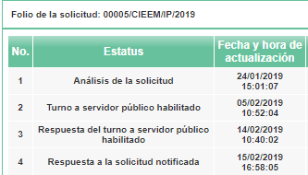

En atención a lo observado, se advierte que, el Sujeto Obligado notificó la contestación a través del multicitado sistema, de la cual se desprende lo siguiente:

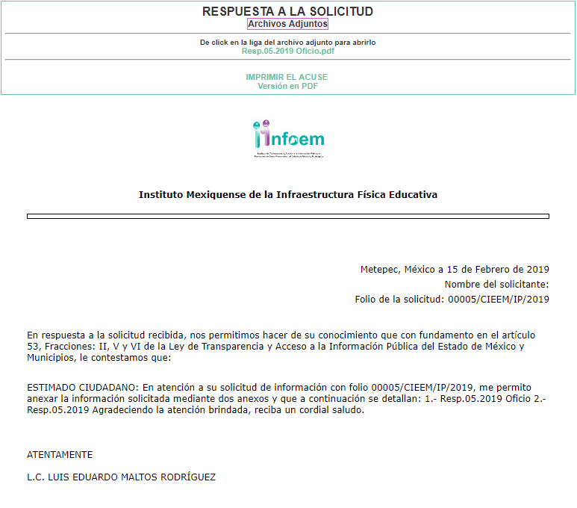
En ese orden de ideas, el documento adjunto contiene el oficio sin número, del catorce de febrero de dos mil diecinueve, suscrito por el Titular de la Unidad de Transparencia y dirigido al Particular, por medio del cual le informa que anexa el archivo titulado “Resp.05.2019”, con la información solicitada; sin embargo, dicho documento no fue anexado a la respuesta.
Como se logra apreciar, el Instituto Mexiquense de la Infraestructura de Física Educativa, si bien señaló que adjuntaba el documento con la información requerida, lo cierto es, que omitió anexar el mismo, tal como el mismo lo indicó; por lo que, resulta evidente que el agravio hecho valer por el Recurrente resulta FUNDADO.

Con base en lo expuesto, es procedente ORDENAR al Sujeto Obligado recurrido, que dé respuesta al requerimiento de información; no obstante, para tal circunstancia es necesario analizar la naturaleza de la documentación solicitada.

En ese contexto, resulta necesario recordar que el Particular requiere información de aquellos servidores públicos que a la fecha de la solicitud ostentaban el cargo de Líder “A” de Proyectos; por lo que, este Instituto revisó el Manual General de Organización del Instituto Mexiquense de la Infraestructura Física Educativa y el Reglamento Interno del Instituto Mexiquense de la Infraestructura Física Educativa (consultados el dieciséis de mayo de dos mil diecinueve, a las doce horas con treinta minutos en las páginas electrónicas https://legislacion.edomex.gob.mx/sites/legislacion.edomex.gob.mx/files/files/pdf/gct/2011/ago103.PDF y https://www.ipomex.org.mx/recursos/ipo/files_ipo3/2019/42897/4/6bfc87f87592bf97a804bf956b54a5c9.pdf); sin embargo, no se localizó el puesto requerido por el Particular.

Sin embargo, se realizó una búsqueda de información pública y se localizó la solicitud de acceso a la información con número 00003/CIEEM/IP/2019, en la cual, un Particular le requirió al Sujeto Obligado, el número total de empleados con los que cuenta, en donde señale diversos datos, entre los cuales se encuentra el puesto funcional. En respuesta, el Sujeto Obligado proporcionó una relación denominada “RESPUESTA A OFICIO N° 205V15100/0034/2019 DE FECHA 29 DE ENERO DE 2019”, de la cual se reproduce un extracto a continuación:

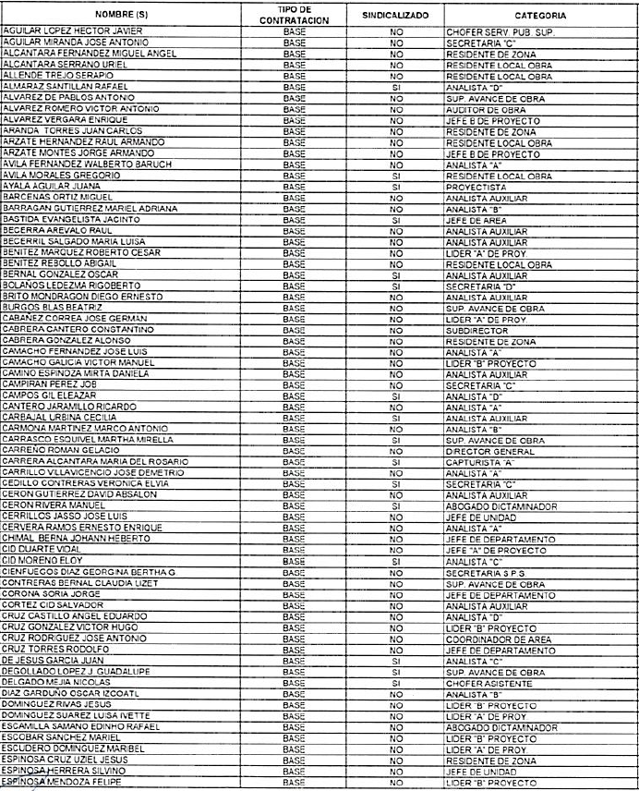
…
…

Lo anterior, se trae como hecho notorio, con fundamento en el artículo 36 del Código de Procedimientos Administrativos del Estado de México, de aplicación supletoria a la Ley de Transparencia y Acceso a la Información Pública del Estado de México y Municipios, que precisa que la autoridad debe invocarlos, aunque no sean alegados por las partes. Asimismo, en la Jurisprudencia número 2a./J. 103/2007, de la Segunda Sala, publicada en la página 285 de la Gaceta del Semanario Judicial de la Federación, Novena Época, Tomo XXV, junio de 2007, se establece que los órganos jurisdiccionales pueden invocar como hechos notorios las resoluciones que hayan emitido.

Como se logra observar de la información proporcionada por el Sujeto Obligado para atender a una solicitud diversa a la del presente asunto, al veintinueve de enero de dos mil diecinueve, el Sujeto Obligado contaba con diversos servidores públicos que ocupaban el cargo de Líder “A” de Proyectos, es decir, del puesto funcional requerido por el Particular, en el presente caso; por lo que, se considera que si tiene competencia para conocer de toda la información solicitada.

En ese sentido, es necesario hacer referencia al procedimiento de búsqueda que deben seguir los Sujetos Obligados para localizar la información, el cual se encuentra previsto en los artículos 160 y 162 de la Ley de Transparencia y Acceso a la Información Pública del Estado de México y Municipios; que tal como se refirió en párrafos anteriores, las Unidades de Transparencia deben de turnar las solicitudes de información a todas las áreas competentes, a efecto de que realicen una búsqueda exhaustiva y razonable de la información requerida, con el fin de que otorguen acceso a los documentos que se encuentren en sus archivos o que estén obligados a documentar, de acuerdo a sus facultades, competencias o funciones.

En ese contexto, de conformidad con el artículo 17, fracciones I y XI del Reglamento Interno del Instituto Mexiquense de la Infraestructura Física Educativa, establece que el Sujeto Obligado cuenta con diversas unidades administrativas para conocer de la información requerida, entre las cuales se encuentra, la Coordinación Administrativa y de Finanzas, encargada de planear, administrar y controlar los recursos humanos; de coordinar las actividades de reclutamiento, selección, inducción, capacitación y desarrollo, control de incidencias, pago de remuneraciones y demás relativas a la administración del personal.

Conforme a lo anterior, se advierte que el Sujeto Obligado cuenta con un área para conocer de la solicitud de información, a saber, la Coordinación Administrativa y de Finanzas, que ve todas las cuestiones del personal que labora para el Sujeto Obligado.

Además, toda vez que la información se trata del nombre, tipo de contratación, nivel máximo de estudios, remuneración mensual neta y bruta, sindicalizado, forma de registro de asistencia a laborar y en caso, de no hacerlo la justificación, el horario de trabajo y funciones que desempeñan determinados servidores públicos del Sujeto Obligado, se considera que es información pública de oficio, en términos del artículo 92, fracciones III, VII, VII y XXI de la Ley de Transparencia y Acceso a la Información Pública del Estado de México y Municipios, correspondientes a las facultades de las áreas, directorio del personal, información curricular y las remuneraciones de los servidores públicos.

De tal circunstancia, se considera que el Instituto Mexiquense de la Infraestructura Física Educativa, para dar respuesta a la solicitud de información, debe proporcionar los documentos que obren en sus archivos, que den cuenta de la información de los servidores públicos que al veinticuatro de enero de dos mil diecinueve ocupaban el puesto de Líder “A” de Proyecto, a saber la siguiente:

- Nombre;
- Tipo de contratación;
- Nivel máximo de estudios;
- Remuneración mensual neta y bruta;
- Afiliación sindical;
- Forma de registro de asistencia, en caso de no checar, la justificación;
- Horario de trabajo, y
- Funciones que desempeñan.

Dicha determinación toma sustento, en el artículo 12 de la Ley de Transparencia y Acceso a la Información Pública del Estado de México y Municipios, los sujetos obligados sólo están constreñidos a proporcionar la información pública que obre en sus archivos, en el estado en que esta se encuentre; por lo que, la entrega no comprende el procesamiento de la misma, ni presentarla conforme al interés de la solicitante, además, que tampoco deberá generarla, resumirla, efectuar cálculos o practicar investigaciones.

De esta manera, el derecho de acceso a la información pública se satisface en aquellos casos en que se entregue el soporte documental en el que conste la información solicitada, sin necesidad de elaborar documentos ad hoc; lo cual, toma sustento en el artículo 160 de la Ley de Transparencia y Acceso a la Información Pública del Estado de México y Municipios, el cual refiere que los sujetos obligados deberán entregar la información que obre en sus archivos. Además, resulta aplicable el Criterio 03/17 del Instituto Nacional de Transparencia, Acceso a la Información y Protección de Datos Personales que a continuación se cita:

“No existe obligación de elaborar documentos ad hoc para atender las solicitudes de acceso a la información. Los artículos 129 de la Ley General de Transparencia y Acceso a la Información Pública y 130, párrafo cuarto, de la Ley Federal de Transparencia y Acceso a la Información Pública, señalan que los sujetos obligados deberán otorgar acceso a los documentos que se encuentren en sus archivos o que estén obligados a documentar, de acuerdo con sus facultades, competencias o funciones, conforme a las características físicas de la información o del lugar donde se encuentre. Por lo anterior, los sujetos obligados deben garantizar el derecho de acceso a la información del particular, proporcionando la información con la que cuentan en el formato en que la misma obre en sus archivos; sin necesidad de elaborar documentos ad hoc para atender las solicitudes de información.”

De tales circunstancias, se concluye que los sujetos obligados únicamente se encuentran constreñidos a proporcionar los documentos que den cuenta de la información solicitada, como obren en sus archivos, sin tener que elaborarlos a las necesidades de la Recurrente.

Por lo expuesto, se considera que el Instituto Mexiquense de la Infraestructura Física Educativa, deberá realizar una búsqueda exhaustiva y razonable de la información solicitada por el ahora Recurrente, a efecto de que proporcione los documentos, como obren en sus archivos, de los documentos que den cuenta de lo requerido, de conformidad con el artículo 160 y 162 de la Ley de Transparencia y Acceso a la Información Pública del Estado de México.

Ahora bien, no pasa desapercibido que los documentos que den cuenta de la información requerida, pudieran contener datos personales, en términos del artículo 143, fracción I de la Ley de la materia, entre los cuales pueden ser, el domicilio y datos de contacto de los servidores públicos, su Registro Federal de Contribuyentes, Clave Única de Registro de Población, la clave del Instituto de Seguridad Social del Estado de México y Municipios, descuentos personales, los cuales se precisan de manera enunciativa y más no limitativa; por lo que, es de es de señalar que previo a la entrega al recurrente, deberá llevarse a cabo la revisión de los documentos y en caso de que procede la entrega en versión pública, la misma deberá ser autorizada por el Comité de Información, en donde se funde y motive la clasificación de la información eliminada, de conformidad con lo previsto en el artículo 49, fracciones II y VIII de la Ley de Transparencia y Acceso a la Información Pública del Estado de México y Municipios, en relación con lo establecido en los Lineamientos Generales en materia de Clasificación y Desclasificación de la Información, así como para Elaboración de Versiones Públicas.

SEXTO. Decisión.

Con fundamento en el artículo 186, fracción III, de la Ley de Transparencia y Acceso a la Información Pública del Estado de México y Municipios, este Instituto considera procedente REVOCAR la respuesta otorgada por el Instituto Mexiquense de la Infraestructura Física Educativa, a efecto de que, a través del Sistema de Acceso a la Información Mexiquense (SAIMEX), previa búsqueda exhaustiva y razonable en todas las áreas competentes, entre las cuales no podrá omitir a la Coordinación de Administración y Finanzas, proporcione, en su caso en versión pública, respecto a los servidores públicos que al veinticuatro de enero de dos mil diecinueve, ocupaban el puesto de Líder “A” de Proyecto, los documentos donde conste lo siguiente:

- Nombre;
- Tipo de contratación;
- Nivel máximo de estudios;
- Remuneración mensual neta y bruta;
- Afiliación sindical;
- Forma de registro de asistencia, en caso de no checar, la justificación;
- Horario de trabajo, y
- Funciones que desempeñan.

Además, deberá proporcionar el Acuerdo de Clasificación donde el Comité de Transparencia, confirme la eliminación de los datos en las versiones públicas, de conformidad con los artículos 49, fracciones II y VIII, 143, fracción I y 149 de la Ley de Transparencia y Acceso a la Información Pública del Estado de México y Municipios.

Por lo antes expuesto y fundado es de resolverse y,

SE RESUELVE
PRIMERO. Se REVOCA la respuesta entregada por el Sujeto Obligado a la solicitud de información con número 00005/CIEEM/IP/2019, por resultar FUNDADO el motivo de inconformidad vertido por el Recurrente, en términos de los Considerandos QUINTO y SEXTO de la presente Resolución.
SEGUNDO. Se ORDENA al Sujeto Obligado a efecto de que entregue, a través del Sistema de Acceso a la Información Mexiquense (SAIMEX), previa búsqueda exhaustiva y razonable en todas las áreas competentes, en su caso en versión pública, respecto a los servidores públicos que al veinticuatro de enero de dos mil diecinueve, ocupaban el puesto de Líder “A” de Proyecto, los documentos donde conste lo siguiente:
- Nombre;
- Tipo de contratación;
- Nivel máximo de estudios;
- Remuneración mensual neta y bruta;
- Afiliación sindical;
- Forma de registro de asistencia, en caso de no checar, la justificación;
- Horario de trabajo, y
- Funciones que desempeñan.

Además, deberá proporcionar el Acuerdo de Clasificación donde el Comité de Transparencia, confirme la eliminación de los datos en las versiones públicas, de conformidad con los artículos 49, fracciones II y VIII, 143, fracción I y 149 de la Ley de Transparencia y Acceso a la Información Pública del Estado de México y Municipios.

En caso de que la información del punto 6 no obre en los archivos del Sujeto Obligado, por no haberse generado, deberá hacerlo del conocimiento del Recurrente, en términos del artículo 19, párrafo segundo de la Ley de Transparencia y Acceso a la Información Pública del Estado de México y Municipios.

TERCERO. NOTIFÍQUESE la presente resolución al Titular de la Unidad de Transparencia del Sujeto Obligado, para que conforme al artículo 186 último párrafo, 189 segundo párrafo y 194 de la Ley de Transparencia y Acceso a la Información Pública del Estado de México y Municipios; dé cumplimiento a lo ordenado dentro del plazo de diez días hábiles, e informe a este Instituto en un plazo de tres días hábiles siguientes sobre el cumplimiento dado a la presente.

CUARTO. NOTIFÍQUESE al Recurrente la presente Resolución, asimismo, se hace de su conocimiento que de conformidad con lo establecido en el artículo 196 de la Ley de Transparencia y Acceso a la Información Pública del Estado de México y Municipios podrá promover el Juicio de Amparo en los términos de las leyes aplicables.
ASÍ LO RESUELVE, POR UNANIMIDAD DE VOTOS EL PLENO DEL INSTITUTO DE TRANSPARENCIA, ACCESO A LA INFORMACIÓN PÚBLICA Y PROTECCIÓN DE DATOS PERSONALES DEL ESTADO DE MÉXICO Y MUNICIPIOS, CONFORMADO POR LOS COMISIONADOS ZULEMA MARTÍNEZ SÁNCHEZ, EVA ABAID YAPUR, JOSÉ GUADALUPE LUNA HERNÁNDEZ, JAVIER MARTÍNEZ CRUZ CON AUSENCIA JUSTIFICADA Y LUIS GUSTAVO PARRA NORIEGA CON AUSENCIA JUSTIFICADA, EN LA DÉCIMA NOVENA SESIÓN ORDINARIA CELEBRADA EL VEINTIDÓS DE MAYO DE DOS MIL DIECINUEVE, ANTE EL SECRETARIO TÉCNICO DEL PLENO, ALEXIS TAPIA RAMÍREZ.

Zulema Martínez Sánchez
Comisionada Presidenta
(Rúbrica).

José Guadalupe Luna Hernández
Comisionado
(Rúbrica).
Eva Abaid Yapur
Comisionada
(Rúbrica).

Luis Gustavo Parra Noriega
Comisionado
(Ausencia Justificada).

Javier Martínez Cruz
Comisionado
(Ausencia Justificada).

Alexis Tapia Ramírez
Secretario Técnico del Pleno
(Rúbrica).

Esta hoja corresponde a la resolución de fecha veintidós de mayo de dos mil diecinueve, emitida en el recurso de revisión 01381/INFOEM/IP/RR/2019.
OSAM/CDFE

